管理体系审核记录表
过程与活动、  抽样计划 | 涉及  条款 | 受审核部门：工程部 主管领导：胡鹏 陪同人员：光慧 | 判定
 |  | 审核员：王志慧、李伟（专家） 审核时间：2019.10.24-26
Q/J:5.3（4.3）/6.2(3.2)/7.1.3(7)/7.1.4(10.5.1) /7.1.5(11.4.2)/8.1、（10.1.1/10.2）/8.3(10.3) /8.5(10.4、10.5、10.6) /8.6（11.3.1-3）/8.7（8.3、8.5、9.4、11.5）10.2(12.3)
E：5.3/6.2/6.1.2/8.1/8.2/9.1.1；
O:4.4.1/4.3.1/4.3.3/4.4.6/4.4.7/4.5.1
资源、作用、职责和权限 | Q/E: 5.3  J: 4.3  S: 4.4.1 | 与胡鹏经理沟通，工程部负责公司承接工程（项目）施工方案的制定、实施。负责设计单位、监理单位及建设方图纸会审和交底，严格按照上级有关法令、法规、标准制定工程项目作业规程，确定合理工法，编制专项施工方案；负责工程项目的组建，施工任务的实施，设备的管理工作，设备购置申请、审核、验收、安装，维修计划的审核，维修的验收，日常检查与维护工作；负责施工工程任务的平衡和下达，负责对特殊过程进行确认，施工标识和可追溯性控制；负责策划施工工程全过程的质量控制措施和施工安全的控制措施。负责施工项目完工的交验和交付后的服务工作；负责公司技术文件、施工图纸设计、技术标准的接收、发放、存档。负责建筑材料采购计划的编制。根据项目用工需求，负责劳务分包方的招收、录用、管理、考核和评价；负责施工过程的技术交底工作。对各项目部施工过程进行进度和质量控制，防止不合格和潜在不合格的发生，及时反映和处理各项质量问题，参与工程竣工的验收工作；针对不合格原因，采取纠正和预防措施；  实施纠正措施和预防措施，负责对项目经理部的管理工作，负责公司技术管理工作，负责施工质量的安全检查工作；负责本部门环境因素识别与评价、环境因素和重要环境因素的汇总、登记、更新工作；  工程部现有人员10名，经理1名，下设项目部， 项目部配置有：项目负责人、技术负责、安全员等职责在施工组织设计中进行详细描述，（人员资质详见行政部审核案卷）质量、环境和职业健康安全方面的职责清楚，分工明确，沟通顺畅。  上述职责已形成文件，分发到相关部门并进行了传达。
目标指标、管理方案及完成情况 | QE6.2  E6.1.4  S:4.3.3 | 见《目标考核表》：  工程一次性交验合格率100%；  火灾发生率0  对原材料进行检验100%  施工设备完好率100%  机械伤害发生率0  工程项目任务完成率100%  固废分类收集处置率100%  重大事故发生率0  经查工程部的目标及其完成情况：考核已完成。  编制：综合部 审核：查显丽 批准：张思霞 日期：2019年9月30日
基础设施 | 7.1.3(7.1-7.3) | 公司建立了“施工机具管理制度”，规定了工程部负责对各项目部工程机械设备的使用、维护保养与管理  部门经理介绍：根据不同的工程项目使用相适宜的施工机具，由项目部根据项目需求，提出机械设备购置申请，项目部设备员建立各项目设备台账，对于不常用的设备施工需要时采取临时租用，对于特种设备均进行了安全备案登记，验收合格后方可投入使用；  查见公司《设备台账》：服务器、交换机、路由器、电脑、相应开发软件、对讲机、电脑、打印机、手推车、冲击钻、手电钻、角磨机、刮杠、木抹子、胶皮水管、木折尺、电锤、冲击钻、手电钻、角磨机、网络测试器、对讲机、压线钳、网络打线钳等；  环保设施包括：垃圾桶、消防管线、灭火器；  安全设施配置主要有：围栏、标识牌、灭火器、消防器材等。  特种设备：无  工程部部长介绍：公司根据质量管理和工程施工的需要，各项目部配备了办公用房及设施、施工机具设备、通讯、运输和信息系统等基础设施，对于租赁施工机具的配备、验收、安装调试、使用维护等进行了规定，明确了各部门及项目部及有关岗位的职责。各项目部对本项目现场所有的施工机械建立档案，根据施工机械的性能要求，定期对施工机械进行保养，确保施工机械在正常使用时运行良好。公司无需要确认的软件应用设备。
工作环境 | Q7.1.4  J8.4  (10.5.1) | 现场观察：按职能划分办公区域工作环境整洁，办公场所宽敞明亮，配置了空调，饮水机、电话、电脑、打印机等；现场看到办公区有档案室和库房，库房主要存放办公用品、劳保用品、安全防护用品等。办公区配置有灭火器有禁止吸烟标识。办公场所宽敞明亮，楼道配置了绿色植物、灭火器，办公室配备有办公桌椅、电脑、打印机、电话、空调等办公设施；  各项目部现场看到：施工现场均设有临时办公室、生活区和临时仓库等，设置了机械停放场和材料堆放场，设备保养较好，擦拭干净。种类材料分类堆放整齐，有防雨、防尘篷布。现场配备灭火器。运行环境，现场巡查，设备、材料等放置较整齐，基本满足规范要求。
监视和测量设备 | Q7.1.5  J 11.4 | 建立了《监视和测量设备管理制度》，对监视和测量的设备配备、检定等进行了规定，符合标准要求。  1）经查，提供了《监视测量设备台帐》，监视和测量资源包括：GPS接收机、电子水准仪、测线仪、寻线仪、万能表、游标卡尺等，基本适宜。  2）、抽查 检定/校准证书：  ①：GPS接收机 型号：AL9-32B 证书编号：06170547 校准日期：2019年9月14日 检定单位：安徽省矿山测绘仪器计量检定站  ②：接地测试仪 证书编号：HK05191018002 校准日期：2019年10月18日 检定单位：深圳华科计量检测技术有限公司  $= 3 \backslash * GB3 ③$ 网络寻线测试器 型号;NF-801RB 证书编号：HK05191018003 校准日期：2019年10月18日 检定单位：深圳华科计量检测技术有限公司  等等  （复印件盖章签字已带回）  4） 经查，没有计算机软件用于监视和测量情况。  5）该部门经理介绍：监视和测量设备由检查员负责保管、使用，经过培训的专业人员，确保了仪器的防止失效、损坏。
运行策划和控制  生产和服务提供、施准备  产品的放行 | Q8.1  J10.1  J10.2  Q8.5  J10.4-6  J9.3-9.4  Q8.6  J11.3 | - 认证范围：  电子与智能化工程施工、建筑装修装饰工程施工、建筑机电安装工程施工和安全技术防范工程施工、计算机信息系统集成、软件开发  二、执行的标准 规范：  《智能建筑设计标准》 GB50314-2015、《智能建筑工程施工规范》GB50606-2010、《建筑装修装饰工程质量验收规范》GB50210-2001、 《综合布线系统工程设计规范》GB50311-2016、《公共广播系统工程技术规范》GB50526-2010、《视频显示系统工程技术规范》GB50464-2008、《厅堂扩声系统设计规范》GB50371-2006、《电子会议系统工程设计规范》GB50799-2012、《安全防范工程技术规范》GB50348-2014、《出入口控制系统技术要求》GA/T394-2002、《数据中心设计规范》GB50174-2017、建筑物防雷设计规范》GB50057-2010、《建筑物电子信息系统防雷技术规范》GB50343-2012、《低压配电设计规范》GB50054-2011、《建筑照明设计标准》GB50034-2013、《智能建筑工程质量验收规范》GB50339-2013等  三、查完工工程:《安庆一中龙山校区智慧校园项目》  发包人：安庆市重点工程建设局 安庆市第一中学  承包人：安徽升弘智能科技工程有限公司  签订时间：2018.04.28  签订地点：安庆市重点工程建设局  合同金额：31101688.11元；  工程编号：GC-AQ-2018-029-1  - 工程概况：  安庆一中龙山校区位于安庆北部新城，龙城路以北、稼先大道以西、学圃路以南、龙珠路以东地块，总规划用地面积173251.1㎡，总建筑面积134413.3㎡。其中地上建筑面积为118861.7㎡，建设包括：教学楼、实验楼、学生活动中心、体育馆、图书活动中心、食堂、公寓、建筑间连廊等；室外工程包括道路、雨污水、消防、喷灌、室外电及路灯、生态停车位、绿化小品、运动场及围墙。  本次建设内容包含智能化部分和部分场馆的声学改造及其装饰部分等，其中智能化部分包含以下15个子系统:  ①综合布线；②计算机网络；③综合安防系统；④一卡通系统；⑤校园广播系统；⑥电子班牌；⑦信息发布系统；⑧多媒体教学系统；⑨校园录播系统；⑩校园电视台； ⑾多媒体会议系统；⑿计算机教室；⒀机房工程；⒁综合管网；⒂声学改造及其装饰装修部分；  涵盖了：电子与智能化工程施工、建筑装修装饰工程施工、建筑机电安装工程施工和安全技术防范工程施工、计算机信息系统集成、软件开发专业。  计划开工时间：2018.04.29计划竣工时间：2019.05.28；工程实际开工时间2018年5月1日，竣工时间：2019年4月22日，（见附件竣工报告）  开工报告：工程开工报审表（编号SHKJ-02）  建设单位：安庆市重点工程建设局 副局长：程志求  监理单位：安徽省建设监理有限公司 总监理：程英水  项目经理：乔正远；技术负责人：汪敏；安全员：汪苗；质检员：祖同勇；施工员：许丁照；资料员：张倩倩；造价员：倪红霞。  查到：乔正远 证书编号：皖建安B（2012）0125051，有效期至2021.01.16；  汪敏 证书编号：34151110800013，有效期至2021.06.30  汪苗 证书编号：皖建安C（2013）0179713，有效期至2019.12.19  许丁照 证书编号：34161030800027  其他人员证书具体见附件。  查到：主要设备器具有：服务器、交换机、路由器、电脑、相应开发软件、对讲机、电脑、打印机、  手推车或翻斗车、冲击钻、手电钻、角磨机、刮杠、木抹子、胶皮水管、木折尺等；  主要测量设备有：全站仪、经纬仪、水准仪、钢卷尺、兆欧表、网络测试器、接地电阻测试仪等；  查到 《施工日志》及记录清单，规定管理记录并明示了施工记录执行相关规范标准，符合要求。  2、查 施工组织设计:  施工单位2018年4月29日上报施工组织设计报审表，（编号：SHKJ-01），经总监理工程师批准同意实施。总监理：程英水 。项目经理：乔正远。  由项目经理按《施工组织设计》规定的要求组织人员、设备机具和原材料进场，搭设临时办公场所，并进行验收，进场准备完后经监理验收批准开工。  查到：《拟投入本工程的主要施工设备表》，《材料、构配件及设备进场验收记录》、《图纸会审记录》等，施工单位：乔正远。监理：程英水。由现场监理对进场的人员、设备机具及材料进行了审核，符合；  查到：《劳动力计划表》，按施工的不同阶段安排不同劳动力进场。现场技术人员、力工及施工机械操作手等的数量和能力满足要求。未见不符。  查到：《施工组织设计》质量保证措施，详细规定了该项目质量各种措施和方法。符合要求。  查到：该项目部已按相关《施工组织设计》其中的要求对建筑材料进行了验收，资料齐全，抽《材料/构配件/设备报验表》。材料包括：线缆、摄像机、广播设备以及计算机网络设备等。项目经理：乔正远。监理工程师签字：张群。  查到《拟配备本工程的试验和检测仪器设备表》，主要有焊机、手推车或翻斗车、冲击钻、手电钻、角磨机、刮杠、木抹子、胶皮水管、木折尺等。  3、主要施工流程：  查到主要施工流程：  3.1 建筑机电安装工程施工工艺：施工准备→器材检验→管路敷设→盒箱安装→设备安装→线缆敷设→线缆终端安装→系统调试→竣工验收。  桥架管路施工工艺：施工准备→器材检验→墙面切割开槽→暗管敷设→桥架固定→桥架调节平整→明管与桥架、暗管链接→固定→隐蔽验收。  3.2电子与智能化工程施工工艺：操水平、弹线→安装吊杆→开槽→布管→穿线→仪表检测→配电柜等电器安装  3.3 安全技术防范工程施工工艺：线路敷设→前端设备安装→机房设备安装→设备接线、调试  3.4 计算机信息系统集成、软件开发（多媒体信息软件）施工工艺：  设计输入及评审→项目任务书确认→图纸制作→产品相关文件编制及指导书制作→设计和开发的验证→系统调试→客户验收  3.4.1计算机网络系统施工工艺：施工准备→布线系统施工→设备及线路测试→网络设备安装→系统测、调试→试运行测试  3.4.2 一卡通系统施工工艺：管线预留或铺设→线缆敷设→控制器及读卡器等设备安装→一卡通服务器安装→系统调试  3.4.3校园广播系统施工工艺：线缆敷设→前端扬声器安装→控制中心设备安装→系统调试检验  3.4.4校园录播系统施工工艺：线缆敷设→前端设备安装→中控设备安装→系统连线→系统调试检验  3.4.5多媒体会议系统施工工艺：管路施工→线缆敷设→音响设备安装及调试→投影、显示设备安装及调试→机柜设备安装及调试→系统调试→系统验收  3.5建筑装修装饰工程施工工艺：  3.5.1轻钢龙骨隔墙施工工艺：  轻隔墙放线→ 安装门洞口框 → 安装沿顶龙骨和沿地龙骨 → 竖向龙骨分档 →安装竖向龙骨→安装横向龙骨卡档→安装板→施工接缝做法→面层施工  3.5.2地面施工工艺：基层处理→弹线→试铺→刷底胶→PVC橡胶地板铺贴→铺贴PVC橡胶踢脚板→擦光上蜡  3.5.3木作装饰工程施工工艺：设计图纸→大样图（节点）→交底→ 下料→ 基层制作→面板粘贴  3.5.4乳胶漆施工工艺：清洁腻子层 → 第一遍喷涂 → 第二遍喷涂 → 第三遍喷涂→第四遍喷涂→第五遍喷涂  3.5.5顶面施工工艺：吊杆→弹吊顶标高线→标高线以上刷黑色→安装水、电、通风管道→安装周围石膏板吊顶→金属扣板初安装设置吊顶起拱位置和高度→按吊顶起拱线调整消防喷淋头高度→设备测试→按起拱高度调整金属扣板→调直消防喷淋头直顺→安装灯具→铝扣板直顺。  其中隐蔽工程有：桥架管路工程、综合布线系统。  关键过程有：系统产品设计、软件开发（详见8.3条款）；工程施工中的设备调试、隐蔽工程（见本节）。  4、施工作业指导文件：  查到《施工安全技术交底》、《综合布线系统穿线安全作业指导书》、《信息化应用系统安全作业指导书》、《计算机网络系统安全作业指导书》、《会议系统安全作业指导书》、《出入口控制系统安全作业指导书》、《视频监控系统安全作业指导书》、《机房系统安全作业指导书》、《一卡通系统安全作业指导书》、《材料及成品保护作业指导书》、《线缆及桥架敷设作业指导书》，技术交底负责人：汪敏。  5、抽 施工安装记录：  抽1：电子与智能化工程施工、安全技术防范工程--摄像机《隐蔽工程检查验收记录》，部分内容如下：  在安装前做好摄像机的通电检测、初步调试工作，保证设备功能全部正常进行安装；为摄像机安装自动光圈镜头，进行初步调试；选择安装方式（吊装方式或侧装方式），根据安装方式选用合适的防护罩；将安装好镜头的摄像机安装固定在室内防护罩内；安装固定摄像机，连接好网线、电源线；调整摄像机的监控方向……  监理旁站：张宁、郑荣华；质检员：沈国明；技术：陈尔东  抽2：电子与智能化工程施工、安全技术防范工程--红外报警探测器的安装 管控方案 及《隐蔽工程检查验收记录》  监理旁站：张宁、郑荣华；质检员：沈国明；技术：陈尔东  抽3：机电安装工程施工和安全技术防范工程--中心控制设备的安装，《隐蔽工程检查验收记录》，部分内容如下：   控制台端正、平稳安装，机柜内设备安装牢固，控制台或机架柜内插件设备均接触可靠，监控室内的所有引线根据监视器、控制设备的位置设置电缆槽和进线孔等要求。  监理旁站：张宁、郑荣华；质检员：沈国明；技术：陈尔东  抽4：电子与智能化工程施工、机电安装工程施工和安全技术防范工程--接地验收：  主控机等设备的信号控制线、通信线、各监控器的报警信号线，安防系统户外的交流供电线路、网络信号线路、控制信号线路应有穿钢管埋地敷设，钢管两端应接地，信号线路、供电线路应分开敷设；安防系统的接地采用共用接地。主机房应设置等电位连接网络，接地线不得形成封闭回路……  监理旁站：张宁、郑荣华；质检员：沈国明；技术负责人：陈尔东  6、查分部分项验收记录（包括隐蔽工程等）  《桥架、托盘和槽盒安装验收表》含检验批质量检验资料、隐蔽工程质量检验资料，质检员祖同勇，专业工长许丁照，监理张群。  《导管敷设验收表》含检验批质量检验资料、隐蔽工程质量检验资料，质检员祖同勇，专业工长许丁照，监理张群。  《线缆敷设验收表》含检验批质量检验资料、隐蔽工程质量检验资料，质检员祖同勇，专业工长许丁照，监理张群。  《信息插座安装验收表》含检验批质量检验资料，质检员祖同勇，专业工长许丁照，监理张群。  《安全防范系统设备验收表》含检验批质量检验资料，质检员祖同勇，专业工长许丁照，监理张群。  《电子班牌及多媒体教学系统设备验收表》含检验批质量检验资料，质检员祖同勇，专业工长许丁照，监理张群。  《公共广播系统设备验收表》含检验批质量检验资料，质检员祖同勇，专业工长许丁照，监理张群。  《饰面板安装工程 隐蔽工程验收记录》，编号SHKJ-ZSZX-05, 验收项目：材料质量、饰面材孔、槽、位置、尺寸、饰面板表面质量、饰面板嵌缝、饰面板孔洞套割、立面垂直度、接缝高低差、接缝宽度等，验收结论：符合要求，  监理旁站：张群；项目经理：乔正远，质检员：祖同永。  《信息网络系统设备系统设备验收表》含检验批质量检验资料，质检员祖同勇，专业工长许丁照，监理张群。  《机柜、机架、配线架安装验收表》含检验批质量检验资料，质检员祖同勇，专业工长许丁照，监理张群。  7、计算机信息系统集成、软件开发具体见本审核表Q8.3 J10.3条款；  抽查：多媒体教学系统软件的安装，联网调试，调试方案和调试记录见下：  单机调试：设备和线路安装连接完毕先作单机调试，保证单台设备的单项功能可正常使用。单机调试前应仔细熟悉产品说明书内容。  联机调试：单机调试正常后可作联机调试。联机调试时应分段逐级进行调试，同时应配合建设方和其它相关分包商，一同协调调试系统的整体性能。  培训/试运行：联机调试成功的系统可以输入真实数据进行试运行。试运行前应先进行客户培训。  调试完毕由项目经理、技术工程师作质量检查和性能检查，发现问题及时改善。  监理旁站：张群；质检员：彭志豹；技术：王淑珍  计算机信息系统集成、软件开发 分部验收：本系统作为整个安庆一中龙山校区工程子分部，已与2019年4月22日完成竣工验收，报审人：汪敏 监理工程师：张群。  计算机信息系统集成、软件开发分项验收：见《安庆市第一中学多媒体系统软件系统调试报告》《设计验证报告》、《客户试用报告》，报审人：汪敏 监理工程师：张群  8、安全、技术交底及培训教育：  （1）查到：2018年4月28日，交底主要内容：安全思想教育、劳动纪律教育、安全知识教育、安全技能教育、事故教训的教育、法制教育、新进场工人安全教育、经常性安全教育、班前安全教育活动。  交底人：王言诚、接受交底人：杨文飞、卜红兵、汪淑超、乔正远、章倩倩、祖同勇、许丁照、张文、胡云轩、赵功正；  （2）查到：项目部安全教育:2018年4月28日，交底主要内容：（1）本工程施工特点及施工注意事项，（2）本工程安全规章制度及安全纪律，确定安全生产责任制及安全责任目标、安全教育及安全技术交底制度、安全检查制度、班前安全活动制度及事故形成机理及安全纪律  交底人：汪敏、接受交底人：杨文飞、卜红兵、彭志豹；  （3）查到：施工班组教育:2018年4月28日  交底人：班组长、接受交底人：卜红兵、王小明、陈远生、杨文飞、汪春生、张文、张龙、肖玉东  交底主要内容：日常操作安全及施工工作安全、宣贯安全知识  9、施工日志抽查：  6.1 查到：《安庆一中龙山校区智慧校园项目》施工日志：  2018年5月17日，施工员：许丁照  1、完成男生公寓楼A栋监控设备支架安装  2、完成男生公寓B栋四层至五层配线架机柜安装  3、完成男生公寓楼C栋1层至5层配线架安装  4、完成教师休息楼3~4层放线  2018年12月22日，施工员：许丁照  1、完成图书馆活动中心门禁设备安装  2、完成实验楼A栋1~5层监控设备安装  3、完成教学楼A\B\C报警设备安装  4、完成男生公寓楼A栋1~5层监控设备安装  2018年12月28日，施工员：许丁照  1、核心机房设备安装  2、体育馆监控系统前端设备安装  3、体育馆门禁前端设备安装  4、体育馆报警系统前端设备安装  2019年1月14日， 施工员：钱鹏，  装饰装修部分：  饰面材孔、槽、位置、尺寸、饰面板表面质量、饰面板嵌缝等装修装饰工程施工完成。  2019年3月15日，施工员：钱鹏，  抹灰施工，主控项目包括：基层表面、施工操作要求等。  10、查进场材料验收及第三方检测报告:  1、高清红外筒装摄像机（DS-2CD5A2AQYZ）：生产厂家：杭州海康威视数字技术股份有限公司；第三方检测公司：国家安全防范报警系统产品质量监督检验中心、公安部安全与警用电子产品质量检测中心；符合GB16796-2009标准；  - 网络红外球（DS-2DF8225AQYZ）：生产厂家：杭州海康威视数字技术股份有限公司；第三方检测公司：国家安全防范报警系统产品质量监督检验中心、公安部安全与警用电子产品质量检测中心，符合GA/T645-2014标准。  - 一键报警柱（DS-PEA20-P/A20）：生产厂家：杭州海康威视数字技术股份有限公司；第三方检测公司：国家安全防范报警系统产品质量监督检验中心、公安部安全防范报警系统产品质量监督检验测试中心；检测报告编号：公沪检176453；符合GB/T31070.1-2014标准。  - 楼梯拥挤预警摄像机（DS-2CD2335FD）：生产厂家：杭州海康威视数字技术股份有限公司；第三方检测公司：国家安全防范报警系统产品质量监督检验中心、公安部安全与警用电子产品质量检测中心；符合GB16796-2009标准。  - 周界预警主机（IDS-9632NX-I8/S-WJ）：生产厂家：杭州海康威视数字技术股份有限公司；第三方检测公司：国家安全防范报警系统产品质量监督检验中心、公安部安全防范报警系统产品质量监督检验测试中心；符合GB20815-2006标准；；  6、分布式智能服务器（YKZ-100S）：生产厂家：四川湖山电气有限责任公司；第三方检测公司：西安原创电子科技有限公司；符合GB8898\Q/20540243-3.028-2000标准；  7、数字定压功放（NK360），生产厂家：四川湖山电气有限责任公司；第三方检测公司：四川省电子产品监督检验所，符合SJ/T10406-1993标准。  8、服务平台（IWMS-9600）：生产厂家：杭州海康威视数字技术股份有限公司；第三方检测公司：国家安全防范报警系统产品质量监督检验中心、公安部安全防范报警系统产品质量监督检验测试中心；符合GA/T669.7-2008标准；。  9、视频云存储存储主机（DS-A71036R-CVS）：生产厂家：南杭州海康威视数字技术股份有限公司；第三方检测公司：国家安全防范报警系统产品质量监督检验中心、公安部安全与警用电子产品质量检测中心；符合GB16796-2009标准。  10.水泥、面漆、底漆等建筑材料：供应厂家：安庆市建通建筑材料有限公司，提供有效合格证，材质单等。  11、《安庆一中龙山校区智慧校园项目》工程 竣工验收报告  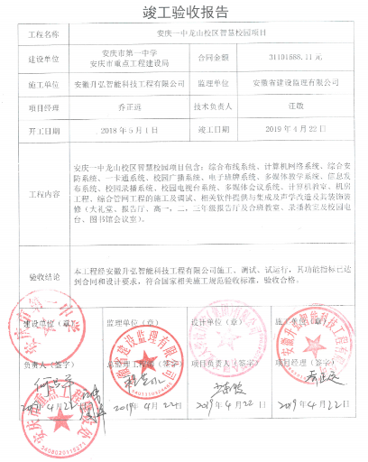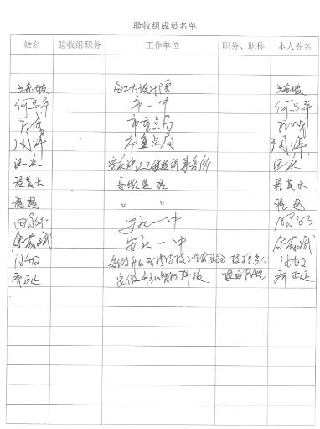  12、胡鹏经理介绍，工程部既无工程分包，也未发生劳务分包。  胡鹏经理介绍，物资采购目前未发生不合格情况，物资采购中如果发现采购的物资不合格，按“工程材料、构配件和设备管理办法”执行。  对于机械设备购置及租赁管理的相关规定，公司制定了相关文件，详细规定了对设备机具的采购及设备供方的评价、租赁设备供方评价，建立合格供方名录，与之合同签订、使用管理的相关要求。  胡鹏经理述，工程科作为机械设备的归口管理部门，公司所属各种机械设备，必须经检测验收合格并报工程科批准后，方可使用。未经验收合格的设备，项目部不准使用。  经了解，施工现场使用的施工机具进场验收由项目部具体实施，详见项目部审核记录。  13、另查2个已完工项目《安庆一中风雨操场装修工程》，工程概况见下：  （1）工程名称:安庆一中风雨操场装修工程施工。  （2）工程地点:安庆市安庆一中  （3）工程内容:本项目为风雨操场运动场装修工程,风雨操场运动场建筑面积2700m,本工程仅对室内进行局部装修.  （4）合同工期：计划开工日期:2018年月23日，计划竣工日期:2018年9月日  查 销售合同、研发技术协议、可行性分析、项目组成立与项目成员分工、项目进度、采购计划等符合组织的策划要求，另查设计、分部分项验收、隐蔽工程等管控，同《安庆一中龙山校区智慧校园项目》工程，基本符合要求。  《安庆一中风雨操场装修工程》竣工报告见下：  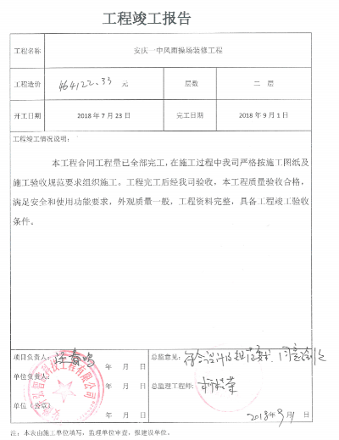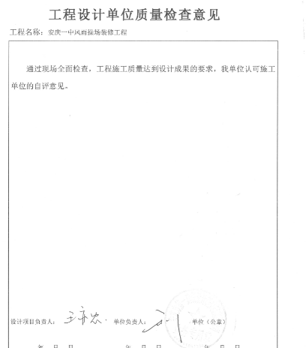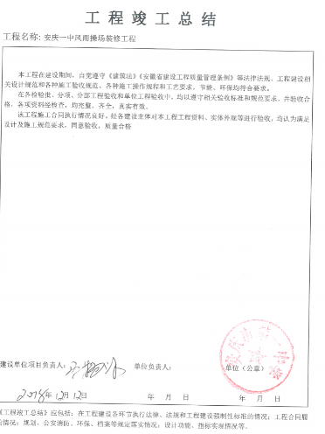  查：已完工项目《安庆滨江新区高新技术中小企业孵化中心一期C# 综合楼智能工程》，工程概况见下：  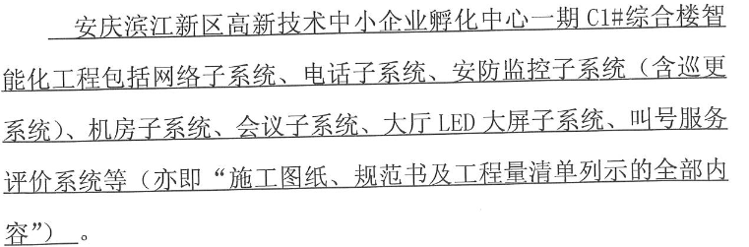  查 销售合同、研发技术协议、可行性分析、项目组成立与项目成员分工、项目进度、采购计划等符合组织的策划要求，另查设计、分部分项验收、隐蔽工程等管控，同《安庆一中龙山校区智慧校园项目》工程，基本符合要求。  《安庆滨江新区高新技术中小企业孵化中心一期C# 综合楼智能工程》竣工报告见下：  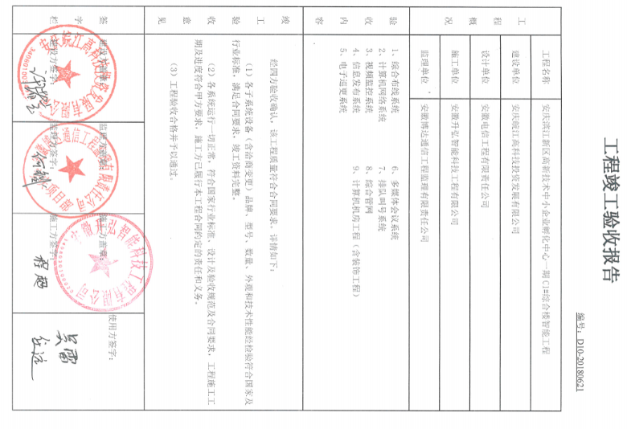  六、在建工程：具体见项目部审核条款
设计和开发 | Q8.3  J10.3 | 抽 完工工程:《安庆一中龙山校区智慧校园项目》，合同及工程概况详见8.1条款。  发包人：安庆市重点工程建设局 安庆市第一中学 承包人：安徽升弘智能科技工程有限公司  设计总则：为满足安庆市第一中学龙山校区多媒体信息系统使用要求，并根据使用业主要求，对系统软件进行定制开发。满足国家相应规范要求。  1、设计的开发及计划：  项目名称 多媒体信息系统软件 项目来源 公开招标  开发周期 6个月 项目总负责人 王言诚  开发成本 200W  阶段划分及主要内容 责任部门 负责人 预计完成时间  决策阶段 设计输入（客户要求传达）及评审 生技部 陶中鹏 15d  项目任务书确认 总经理 王言诚 5d  设计输出、评审阶段 图纸制作 研发部 汪敏 40d  产品技术文件（SOP)编制 研发部 乔正远 15d  产品测试作业指导书制作 研发部 乔正远 15d  包装作业标准编制 研发部 杨帆 15d  产品验收标准编制 质检部 许丁照 10d  设计评审报告编制 研发部 乔正远 5d  设计和开发的验证阶段产品外观检查确认质检部 许丁照 1d  产品性能测试确认 质检部 彭志豹 40d  产品尺寸检查确认 质检部 刘俊 1d  设计验证报告编制 质检部 许丁照 10d  客户验收 样品送客户试用确认 质检部 许丁照 8d  2、设计和开发输入:  产品功能描述：  运行于Windows平台上，使用Java语言开发，应用于多媒体行业领域，具有设备管理、文件素材、信息模板等功能。  技术参数及性能指标  ---支持主流操作系统、中间件、数据库以及其他第三方标准中间件的开发和运行环境；  ---采用顶层模块化设计，可以根据业务发展要求进行灵活扩充；  ---支持GB/T 28181-2011、ONVIF、PSIA、E-home协议IP视频编码设备的接入及主流厂商IP视频编码设备SDK接入；  ---支持基于GB/T28181-2011等标准互联协议实现平台间级联互联的应用需要；  3、设计和开发控制  设计开发输入清单(附相关资料 1 份)：  经济可行性研究报告、技术可行性研究报告、需求调研报告、相关法律法规地方要求  设计和开发输入充分性等的评审结论：功能性、信息安全性、可靠性、维护性、易用性、可移植性，待明确  参加评审人员签署  部门 评审人/日期 职位 部门 评审人/日期  研发部 乔正远/2018.10.8 经理 市场部 王言诚  研发部 汪敏/2018.10.8 总工 运维部 许丁照  研发部 杨帆/2018.10.8 主设 产品部 陶中鹏  4、设计和开发输出  设计开发输出清单：技术方案、产品DEMO、开发文档、产品说明书、用户使用手册  评审结论：符合要求  参加评审人员签署  部门 评审人/日期 职位 部门 评审人/日期  研发部 乔正远/1.8 经理 市场部 王言诚/2019.1.8  研发部 汪敏/1.8 总工 运维部 许丁照/2019.1.8  研发部 杨帆/1.8 主设 产品部 陶中鹏/2019.1.8  5、设计和开发更改  与设计负责人交谈，该项目设计阶段未发生变更。  主要施工流程：设计输入及评审→项目任务书确认→图纸制作→产品相关文件编制及指导书制作→设计和开发的验证→系统调试→客户验收  隐蔽工程：  软件开发完成后，具体硬件安装并调试，隐蔽工程主要为桥架工程、电气导管工程及导管内的穿线----见各项《隐蔽工程检查验收记录》  管控措施方案：  各类软件的安装，联网调试：按照提供的安装手册，用户使用手册安装，调试。  系统调试一般包括三个阶段：单机调试、联机调试、培训/试运行。  单机调试：设备和线路安装连接完毕先作单机调试，保证单台设备的单项功能可正常使用。单机调试前应仔细熟悉产品说明书内容。  联机调试：单机调试正常后可作联机调试。联机调试时应分段逐级进行调试，同时应配合建设方和其它相关分包商，一同协调调试系统的整体性能。  培训/试运行：联机调试成功的系统可以输入真实数据进行试运行。试运行前应先进行客户培训。  试运行时应同使用方一起验证系统的可用性、可靠性、易用性，根据具体情况调整系统的工作参数，改善系统性能，直至达到设计目标。  调试完毕应由项目经理、技术工程师作质量检查和性能检查，发现问题及时改善。调试过程应有详细调方案和调试记录。  进场材料验收:  1、分布式智能服务器（YKZ-100S）：生产厂家：四川湖山电气有限责任公司；第三方检测公司：西安原创电子科技有限公司；符合GB8898\Q/20540243-3.028-2000标准；  2、数字定压功放（NK360），生产厂家：四川湖山电气有限责任公司；第三方检测公司：四川省电子产品监督检验所，符合SJ/T10406-1993标准。  分部验收：本系统作为整个安庆一中龙山校区工程子分部，已与2019年4月22日完成竣工验收  分项验收：详见《安庆市第一中学多媒体系统软件系统调试报告》《设计验证报告》、《客户试用报告》  《工程竣工验收报告》：有，已由建设、设计、勘察、监理、施工单位签字并盖章；  在建项目，详见《桐城市体育中心全民健身活动中心及体育场智能化工程》项目部审核记录。
标识和可追溯性 | Q8.5.2  J8.4.2、10.5.4 | 工程部长介绍：各个项目根据施工特点，对施工各个阶段对原材料、半成品、成品进行标识，产品标识有合格、待检、分区标识等。  原材料有出厂批号、检验报告及材料进场日期、报验单、验收人等；  各项目部察看：现场存放材料均有标识牌，标牌内容：规格型号、数量、产地、供货日期、合格状态等主要指标进行标识；过程产品标识，追溯性标识为图纸标号、施工记录、工序报验单。分项分部验收记录等施工记录。施工过程质量检验状态以记录的方式进行，施工日志、检验批、分项工程、隐蔽工程验收分别记录了检验状态。  施工现场安全通道、防火、有电、护栏等有指引标识及警示标识，施工区域的安全防护设施设备及人员防护用品的佩戴均符合要求。
顾客财产控制  产品防护、移交期间的防护 | Q:8.5.3  J10.6  Q8.5.4  J8.4.1、10.5.3 | 工程部部长介绍，项目部的顾客财产主要为甲供材和顾客提供的工程施工有关的图纸、设计文件等资料，以及发包方提供的完工或未完工的工程等，少数提供有办公用房和用具。  项目经理介绍，如果有发包方提供的建筑材料、构配件和设备，则按照公司制度的原材料的验收标准要求各相关规定进行验收，在验收、作用或安装过程中出现损坏、丢失、或不适用时，会做好记录并及时与发包方联系，并按照沟通后的要求进行处理。本工程项目无甲供材料。  提供项目部的顾客财产清单记录，主要为工程施工图纸等设计文件和相关资料，目前均按公司文件控制程序和要求对其实施管理和控制。其中接受人、验收人、验收日期等记录清楚。  现场查看，图纸和相关文件资料等保管在文件柜子中，分类编号，容易查找，对顾客财产的控制符合要求。  部长介绍：各项目部在施工组织设计中编制了原料运输、成品保护措施，并编制了相应的专项方案，采取了严格的防护措施，并按照要求进行检查，发现违反防护措施的对相关责任人进行严格处罚。
更改控制 | Q8.5.6、  J10.6 | 经询查，目前未发生工程变更。  工程部长介绍，当发生与施工内容有关的合同变更或技术变更情况，按照公司管理手册8.1过程要求，项目部会同工程科等有关部门及人员，对变更内容进行评审、并在变更实施前进行验证和确认，获得批准后实施。
不合格品的控制;  纠正和纠正措施 | Q8.7/10.2  J8.3  J 8.5  J 9.4  J 11.5  J12.3 | 工程部提供了公司编制的《不合格/不符合控制程序》，该管理制度文件规定了施工质量检查与验收活动进行监督管理的职责和权限以及对发现质量问题进行有效控制的职责、权限和活动流程和质量事故责任追究等内容，满足标准要求，基本符合企业实际。  项目部配合工程部对重大不合格工程产品的评审和处置，总经理负责对质量事故的奖罚和事故责任追究。对不合格处置方法：返工、返修等。项目部每天召开碰头会，对当天质量情况进行通报。现场提供项目部与建设单位的工作联系单等，如果有整改通知单对不符合将进行评审，进行原因分析，制定纠正措施，提出实施时间、部门和验证的要求。从施工到现在未接到甲方的质量。对施工中出现的轻微不合格品进行返工处理，不符合所采取的处理方法、纠正或预防措施等均有效，未有重复发生的现象。  公司对施工过程发生的不合格品，一般轻微不合格现场指出，及时整改。目前为止项目部未发生比较大的质量不合格品，一般的轻微不符合都在现场及时解决了，未发现有需要上报公司解决的不合格。
运行策划和控制 | E8.1  S4.4.6 | 公司制定了 《环境和职业健康安全运行控制程序》，了相关控制管理的职责和分工，确定管理要求和应形成的记录，符合标准要求，符合。  查到：《安全专项施工方案》，编制汪苗、审核汪敏、批准乔正远，包括吊装作业事故的应急救援、触电事故的应急救援、火灾应急救援等，基本符合该项目实际情况，基本符合要求；  另见《施工机械管理制度》、《安全生产管理制度》、《文明施工管理制度》等运行控制管理规定和程序，具体明确了工程施工过程运行控制的相关要求，制定了控制措施，具有较好的可操作性，基本适宜。  识别了办公活动主要可能导致的危险有：使用电器设备的触电、到施工现场检查过程中的物体打击、机械伤害、触电以及交通安全等。办公室使用了空气开关、漏电保护器，并且在每日下班之前各部门检查电器、火灾的隐患，公司机关人员到施工现场时，佩戴必要的安全防护用品，并遵守施工现场的安全管理规定，公司员工参加了交通法规和安全教育培训活动。  工程部长介绍，对电工、焊工、架子工等特殊工种等实施体检合格后上岗的管理办法；为员工购买了养老、工伤、失业保险等。按照规定为特殊工种作业施工人员办理了意外伤害保险。  查见：《机械设备进场验收表》，对工程项目使用的施工设备按照规定要求实施进场检验，项目负责人、安全员签字，检验结果：合格，  查到：《劳保防护用品发放登记表》，已按照规定要求按期为施工作业人员发放劳动防护用品，安全防护用品，包括绝缘手套、绝缘鞋、安全帽等，建立了相应的记录，符合。  公司对于相关方的控制，以发放公开信、对相关方施加影响协议书等方式，向其施加职业健康安全影响。查到：《致相关方和工程管理各方面的一封公开信》，要求各方遵守国家和行业有关环境和职业健康安全方面的法律法规。查到：《关于设计、甲方及其他非生产人员进场安全须知》。  查到：《安全环境检查记录》（2019年7-10月），已按策划实施了监视和测量，其中记录了检查内容：现场管理情况；固废清理、排放情况；对施工工程使用的起重机的安全使用、现场安全防护（人员的安全防护用品的配备和使用、施工现场的安全隔离）、发现问题、处理情况。基本符合。  经观察，办公区电气线路良好，未见破损、裸露和电气火灾隐患，使用了安全插座，电源走线在墙壁内，临时用电用插座，电源开关及用电设备、导线均良好，无触电及火灾隐患。楼内设有消防设施（消防栓）。设有应急标识、疏散指示标识等。用电方面布线规范，并且在每日下班之前，由专人检查电器、火灾的隐患。审查中提供了8月份社保支付单据：付款帐号：13697498838 收款单位：国家税务总局安庆市税务局；交款金额：36395.77元
应急准备和响应 | E8.2  S4.4.7 | 工程部经理回答：公司制定了《应急准备与响应控制程序，发放了《应急预案》的通知，制定了突发事故应急救援预案。  查见：《应急准备和响应控制程序》、《火灾事故应急救援预案》、《触电事故应急救援预案》等  查见：消防演练实况记录：经营部相关人员参加了2019年3月15日，由综合部组织的消防演练及2019年6月15日下午13：00施工现场人员触电受伤模拟演习。  通过演习本部门员工的安全逃生意识有明显的改善和较大提高。使员工掌握了安全逃生的方式和路径。同时使员工掌握了灭火器材的使用。消防器材完善、良好。
环境因素  危险源识别、评价与控制措施 | E6.1.2 /6.2  S4.3.1/4.3.3 | 提供有《环境因素识别与评价控制程序》《危险源辨识和风险评价控制程序》，内容包括环境因素、危险源的识别、评价、汇总；重要环境因素和不可接受风险的控制。  识别环境因素：116项，防水涂料泄漏、临水、临电等设施的搭建、施工粉尘、噪声的排放、屋面工程、地砖粘贴固废及噪声排放、抹灰、油漆涂料等有害物质限量超标等  危险源115项，包括：脚手架搭设及高处作业时坍塌、高处坠落、物体打击；施工现场临时用电触电；抹灰、油漆涂料粉尘造成矽肺病；磁砖切割时造成机械伤害、木板上铁钉扎脚、擦伤、起重伤害、夏季高温等；  评价重要环境因素有以下三项：  1）固废（含危险固废）的排放； 2）火灾爆炸；3）噪声排放；  抽查以下重要环境因素、不可接受风险的管理措施：  1、固废(含危废)排放  目标：控制固废(含危废)排放 指标：固废(含危废)有效回收率≥95%  实施部门：工程部完成日期：施工全过程 检查部门：综合部  管理措施：  - 可再利用的物资进行回收  - 生活垃圾交环卫公司清运、处理  - 危险固废物交由有资质的单位处理  资金预算：5000元/全年 责任部门：综合部  2、火灾爆炸  目标：控制火灾、爆炸事故 指标：重大火灾、爆炸事故为0  实施部门：工程部完成日期：施工全过程 检查部门：综合部  1）操作人员应培训合格，持证上岗；  2）氧气、乙炔、氢气瓶应分别放在专用仓库内，并保持干燥、通风、阴凉，避免阳光爆晒；  3）立放时应有防倾倒措施，使用时氧气、乙炔、氢气瓶应保持5米以上的安全距离，电、气焊作业周围严禁存放易燃易爆品，并通风良好；气瓶与明火的距离不小于15米；  4）火灾爆炸应急预案，开展消防演习。  资金预算：8000元/全年 责任部门：工程部  公司不可接受风险有以下：坍塌、触电等，抽查以下二项不可接受风险的管理措施：  1. 触电  目标：不发生触电事故 指标：触电事故为0  实施部门：工程部完成日期：施工全过程 检查部门：综合部  1）做好对外电的防护工作，保持安全间距和防护措施；  2）做好用电设备运行前检查工作，加强日常维护防护工作  3）做好用电管理，有动力线和照明线的电箱、电缆全部使用三相五线制；  应对风险和机遇的措施应与其对于产品和服务符合性的潜在影响相适应。  不可接受风险无方案，没有落实管控资金；  资金预算：12000元/全年 责任部门：工程部  2. 坍塌  目标：控制坍塌、倒塌事故 指标：坍塌、倒塌为0  实施部门：工程部完成日期：施工全过程 检查部门：综合部  控制措施：1）制定安全操作规程  - 加强安全教育培训  - 现场物料堆放管理  资金预算：6000元/全年 责任部门：工程部  财务部查看 管理方案管控措施及资金预算落实情况，基本符合。

说明：不符合标注N

